Unter dem Motto „Hand in Hand mit Gott und den Menschen“ laden wir herzlichst zur gemeinsamen
Fronleichnams- und Stadtprozession
am Donnerstag, den 08.06.2023, ein.
Die Feier beginnt mit einem zentralen Gottesdienst ab 9:30 Uhr in der Heilig-Geist Kirche Emsdetten gemeinsam mit allen Gemeindeteilen der Stadt.
Von dort aus beginnt die Prozession durch das Neubaugebiet Lerchenfeld mit einem Segensaltar am Spielplatz „Hannah-Höch-Straße“ und anschließendem Rückweg über die Nordwalder Straße wieder zurück zur Heilig-Geist Kirche zum Abschlusssegen.
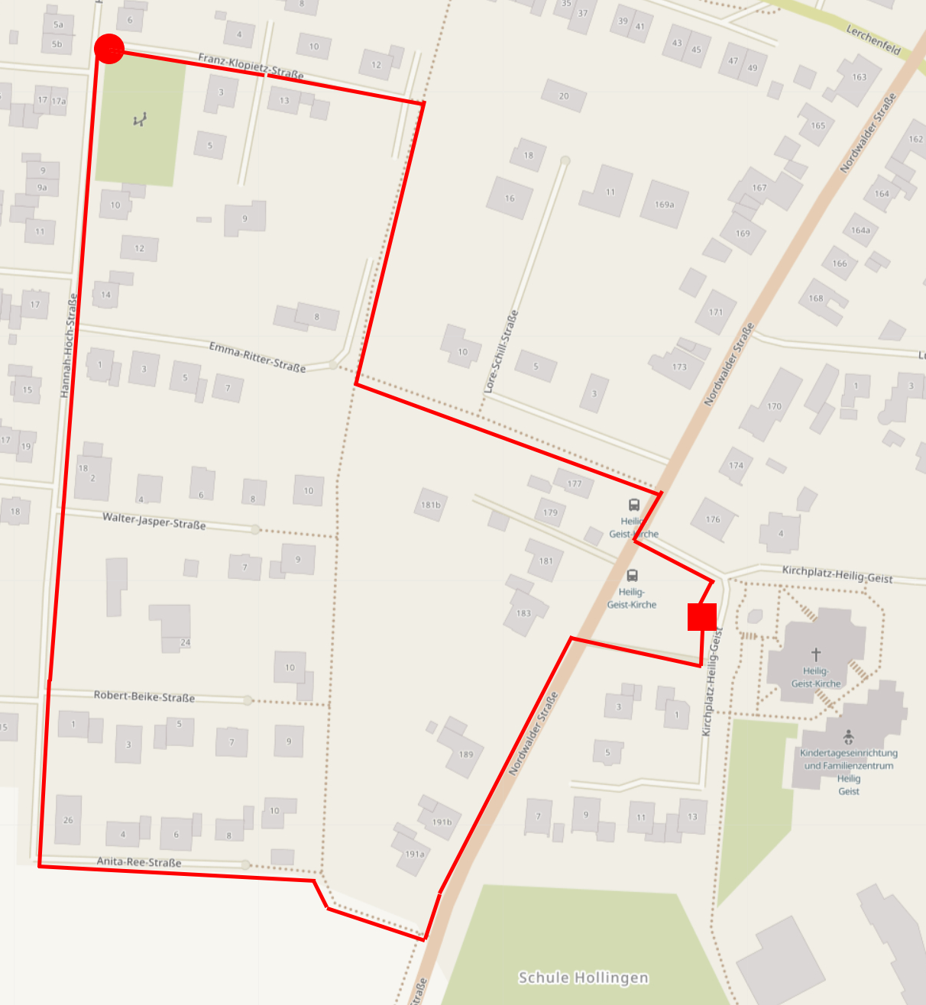
Ein geselliges Beisammensein bei Essen, Getränken und Eis soll den Abschluss der Feierlichkeiten bilden.

